Магнитотранспортные свойства сплавов Гейслера на основе Ni-Mn-In, допированных четвертым элементом
Пристинская Нина Федоровна

Студентка
Московский государственный университет имени М. В. Ломоносова,
физический факультет, Москва, Россия
E-mail: nf.pristinskaja@physics.msu.ru
В физике конденсированного состояния редко встречаются материалы, которые испытывают сильные изменения структурных, магнитных, транспортных и других свойств под действием умеренного внешнего магнитного поля при температурах в окрестности комнатной. Такими уникальными материалами являются сплавы Гейслера, исследуемые в настоящей работе. Они вызывают значительный интерес в силу разнообразия проявляемых практически важных свойств, например, таких как аномальный эффект Холла, магнитосопротивление, гигантский магнитокалорический эффект, обменное смещение, метамагнетизм, магнитоупругость и др. Выше перечисленные свойства представляют собой перспективу для практического применения.
Сплавы Гейслера – это тройные интерметаллические соединения со стехиометрическим соотношением XYZ (полусплавы Гейслера) с объёмно-центрированной кубической решеткой C1b и X₂YZ (полные сплавы Гейслера) с объёмно-центрированной кубической решеткой L2₁. Нестехиометрические сплавы с той же кристаллической симметрией так же называются сплавами Гейслера. Стехиометрический сплав Ni₂MnGa и часть нестехиометрических сплавов на основе NiMn с Ga, In, Sn и Sb испытывают мартенситное превращение: структурный бездиффузный термодинамический переход 1-го рода между высокотемпературной кубической аустенитной фазой и низкотемпературной мартенситной фазой с более низкой симметрией.
Как было показано в [1], магнитная подсистема играет существенную роль как в мартенситном превращении, так и в поведении физических свойств материала. Широко известно, что даже небольшие изменения состава трёхкомпонентных сплавов Гейслера ведут к значительному смещению температур магнитоструктурного перехода и температур Кюри мартенситной и аустенитной фаз. Дополнительное допирование трёхкомпонентного сплава четвёртым элементом (например, Cu, Co, Cr и т.д.) позволяет определённым образом изменять физические параметры сплава: например, изменяя полную энтропию перехода или намагниченность одной из фаз, изменяются характерные температуры перехода [2,3,4].
Одним из методов анализа поведения магнитной подсистемы материалов являются исследования магнитотранспортных (или т.н., гальваномагнитных) явлений, которые представляют собой группу эффектов, возникающих при протекании электрического тока через образец, помещенный во внешнее магнитное поле. Как магнитосопротивление, так и аномальный эффект Холла в сплавах Гейслера представляют большой интерес для изучения, потому что позволяют выяснить механизмы спин-зависящего рассеяния и спиновой поляризации в этих сплавах [5].
В данной работе были исследованы температурная зависимость электросопротивления и поведение поперечного магнитосопротивления, ферромагнитного сплава Гейслера Ni₄₅Cr₅Mn₃₇In₁₃, а также получены температурные зависимости коэффициентов НЭХ и АЭХ и исследована корреляция между коэффициентом АЭХ и электросопротивлением. Выявлено влияние 4-го элемента на свойства образца и тип магнитного взаимодействия.
Некоторые из полученных в ходе работы зависимостей приведены на Рис. 1 и Рис. 2.

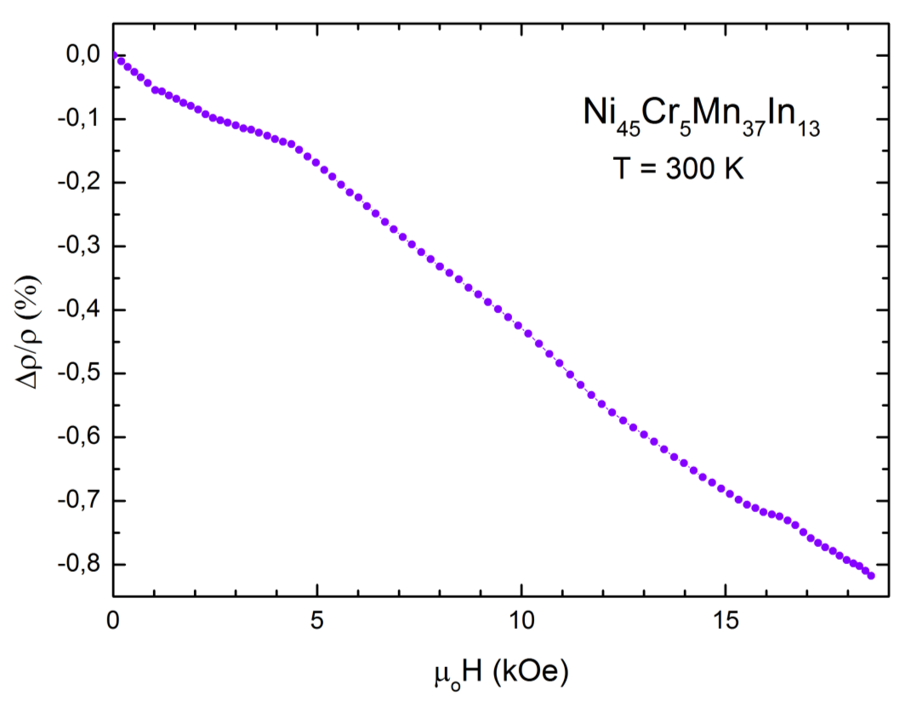
Рисунок 1. Зависимость магнито-сопротивления для сплава Гейслера Ni₄₅Cr₅Mn₃₇In₁₃ при 𝑇=300 𝐾.

Рисунок 2. Зависимость коэффициентов НЭХ и АЭХ от температуры для сплава Гейслера Ni₄₅Cr₅Mn₃₇In₁₃. .

Обнаружено, что зависимость магнитосопротивления от поля является типичной для ферромагнитных сплавов переходных металлов, а поведение электросопротивленияне является стандартным для металлов с сопротивлением, меньшим 150 мкОм*см.

Литература
- Acet M.,et al..Magnetic-Field-Induced Effects in Martensitic Heusler-Based Magnetic Shape Memory Alloys. Handbook of Magnetic Materials. Vol. 19. P. 231-289. 2011
- Родионов И.Д. и др. Корреляция между магнитосопротивлением и магнитной энтропией при фазовых переходах первого и второго рода в сплавах Гейслера Ni-Mn-In-Si. ФТТ, том 55, № 9, с. 1749-1753, 2013
- Прудников В.Н. и др. Эффект Холла при мартенситном переходе в сплавах Гейслера Ni-Co-Mn-In. Письма в "Журнал экспериментальной и теоретической физики", том 92, № 10, с. 735-470, 2010
- Dubenko I., et al.. Magnetocaloric effect and multifunctional properties of Mn-based Heusler alloys. Journal of Magnetism and Magnetic Materials, Elsevier BV (Netherlands), 324, pp.3530-3534. 2012
- Nagaosa N., et al.. Anomalous Hall effect. Reviews of Modern Physics. Vol. 82. P. 1539-1592. 2010

